**Анкетные данные**

**учителей русского языка и литературы МКОУ «Дурангинская СОШ» на 2018-2019 уч .год.**

|  |  |  |  |  |  |  |  |  |  |  |  |  |  |  |
| --- | --- | --- | --- | --- | --- | --- | --- | --- | --- | --- | --- | --- | --- | --- |
| **№** | **Ф.И.О**  **(полностью)** | **Дата рождения** | **Образование, когда и что закончил** | **Должность, преподаваемый предмет** | **Спец-ть по диплом,№** | **педстаж** | **Результаты аттестации**  **( год прохождения)** | **Наличие курсов за последние 5 лет**  **(№ удостоверения, год прохождения)** | **В каких классах работает** | **Технолог ,по котор.работ** | **Рук.**  **РМО и ШМО** | **Имеющиеся награды** | **Год прохож курсов по ГО и ЧС** | **примечание** |
| 1 | Гаджимагомедова Патимат Гаджимагомедовна | 1977 | Высшее  ДГПУ 2008 | Учитель,  Рус.яз.  литерат. | Учитель,  Рус.яз.лит.  №3562954 | 13 | Первая  2013 | 2010  №016798 | 7,8,  10, 11 | Разноуровнневая | Гуман.  цикл |  | 2018 |  |
| 2 | Мусаева Патимат Ахмедовна | 1983 | Высшее  ДГПУ 2008 | Учитель,  Рус.яз.  литерат. | Учитель,  Рус.яз.лит.  №4228745 | 12 |  | 2014  №04000925 | 5,6,9 | Использование игровых моментов |  |  | 2018 |  |

**Директор школы: /Сулейманов С.Г./**

**План работы**

**методического объединения гуманитарных наук**

**МКОУ «Дурангинская СОШ» на 2014 – 2015 учебный год.**

Тема: **«Внедрение новых технологий в образовательный процесс».**

**Цель:** непрерывное совершенствование уровня педагогического

мастерства учителей.

**Задачи:** 1) формирование эффективности урока путём использо-

вания новых методов технологии;

2) совершенствование работы учителей на основе

личностно-ориентированного обучения с разными

учащимися.

1. **– заседание (август)**

1. Анализ работы за 2013-2014 учебный год

2. Ознакомление учителей с нормативными документами, программами, учебниками.

3. Утверждение плана работы ШМО на 2014-2015 уч.год

**2 – заседание (ноябрь)**

1. Анализ и разбор проверочных контрольных работ за 1- четверть.
2. Доклад: «Россия в первой мировой войне». Хайбулаева А. М.
3. Обмен опытом работы (обсуждение)

**3 – заседание (январь)**

1. Анализ и разбор проверочных контрольных работ за 2- четверть.
2. Доклад: «Активные методы обучения в процессе формирования коммуникативной компетенции на уроках русского языка и литературы». Мусаева П. А.
3. Анализ и разбор посещённых уроков.

**4 – заседание (март)**

1. Анализ и разбор проверочных контрольных работ за 3- четверть.
2. Доклад: «Русский язык и культура речи». Магомедова З. А.

3. Разное.

**5 – заседание (май)**

1. Анализ и результаты контрольных работ за 2014 – 2015 учебный год.
2. Анализ работы ШМО за учебный год.

**Рабочие программы:**

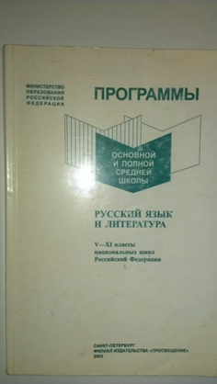  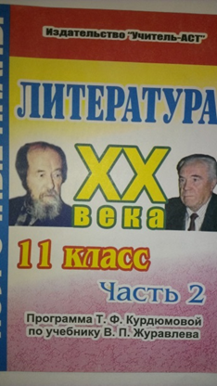

**План проведения недели русского языка на 2014 -2015 учебный год.**

|  |  |  |  |
| --- | --- | --- | --- |
| **№** | **Наименование мероприятий** | **дата** | **ответственные** |
| 1 | Выпуск стенгазеты «Русский – это максимально интересно» | понедельник | Гаджимагомедова П.Г. |
| 2 | Выставка лучших тетрадей | вторник | Гаджимагомедова П.Г.  Пахливанова П.Р. |
| 3 | КВН знатоков русского языка 5 – 11 классов | среда | Гаджимагомедова П.Г. |
| 4 | Конкурс чтецов ( на свободную тематику) | четверг | Гаджимагомедова П.Г.  Пахливанова П.Р. |
| 5 | «Что за чудо эти сказки» 5 – 7 классы | пятница | Мусаева П.А.  Магомедова З.А. |
| 6 | Уроки внеклассного чтения  5 – 6 классы - по выбору учителя  7 класс – «Обелиск» Василия Быкова  8 класс – «В списках не значился» Бориса Васильева  9 класс – «А зори здесь тихие» Бориса Васильева | суббота | Мусаева П.А.  Магомедова З.А.  Гаджимагомедова П.Г. |

**График проведения открытых уроков на 1-е полугодие 2014 – 2015 учебный год:**

|  |  |  |  |  |
| --- | --- | --- | --- | --- |
| **№** | **Предмет** | **классы** | **дата** | **Ф. И. О учителей** |
| 1 | Русский язык | 5 | 19. 11. 14г. | Магомедова З. А. |
| 2 | Русский язык | 6 | 13. 11. 14г. | Мусаева П. А. |
| 3 | Русская литература | 10 | 30. 11. 14г. | Гаджимагомедова П. Г. |

**Материал для ЕГЭ и ОГЭ:**

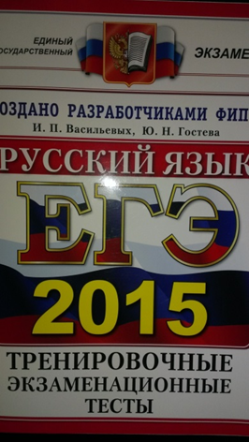 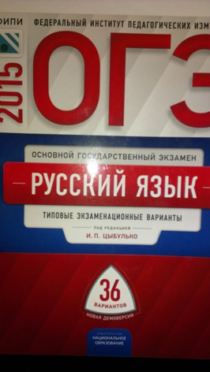 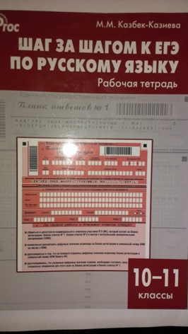

**ПАМЯТКА ДЛЯ МОЛОДОГО УЧИТЕЛЯ.**

1.Приходите в кабинет немного раньше звонка, убедитесь, всё ли готово к уроку, хорошо ли расставлена мебель, чиста ли доска, подготовлены ли ТСО, наглядные пособия. Входите в класс последним. Добивайтесь, чтобы все учащиеся приветствовали Вас организованно. Осмотрите класс, особенно - недисциплинированных ребят. Старайтесь показать учащимся красоту и привлекательность организованного начала урока, стремитесь к тому, чтобы на это уходило каждый раз все меньше и меньше времени.

2. Не тратьте времена на поиски страницы Вашего предмета в классном журнале, ее можно приготовить на перемене. Не приучайте дежурных оставлять на столе учителя записку с фамилиями отсутствующих.

3. Начинайте урок энергично. Не задавайте вопрос: "Кто не выполнил домашнее задание?" - это приучает учащихся к мысли, будто невыполнение домашнего задания - дело неизбежное. Ведите урок так, чтобы каждый ученик постоянно был занят делом, помните: паузы, медлительность, безделье - бич дисциплины.

4.Увлекайте учащихся интересным содержанием материала, созданием проблемных ситуаций,умственным напряжением. Контролируйте темп урока, помогайте слабым поверить в свои силы. Держите в поле зрения весь класс. Особенно следите за теми, у кого внимание неустойчивое, кто отвлекается. Предотвращайте попытки нарушить рабочий порядок.

5.Обращайтесь с просьбами, вопросами несколько чаще к тем учащимся, которые могут заниматься на уроке посторонними делами.

6.Мотивируя оценки знаний, придайте своим словам деловой, заинтересованный характер. Укажите ученику над чем ему следует поработать, чтобы заслужить более высокую оценку.

7.Заканчивайте урок общей оценкой класса и отдельных учащихся. Пусть они испытывают удовлетворение от результатов своего труда. Постарайтесь заметить положительное в работе недисциплинированных ребят, но не делайте это слишком часто и за небольшие усилия.

8.Прекращайте урок со звонком. Напомните об обязанностях дежурного.

9.Удерживайтесь от излишних замечаний.

10.При недисциплинированности учащихся старайтесь обходиться без помощи других. Помните: налаживание дисциплины при помощи чужого авторитета не дает вам пользы, а скорее вредит. Лучше обратитесь за поддержкой классу.

**ПАМЯТКА ДЛЯ НАСТАВНИКА**

1. Вместе с начинающим учителем глубоко проанализируйте учебные программы и объяснительные записки к ним.

2. Помочь составитьтематический план, обратив особое внимание на подбор материала для систематического повторения, практических и лабораторных работ, экскурсий.

3. Оказывать помощь в подготовке к урокам, особенно к первым, к первой встрече с учащимися. Наиболее трудные темы разрабатывать вместе. В своем классе постараться изучать материал с опережением на 2-3 урока, с тем, чтобы дать молодому учителю возможность методике раскрытия наиболее сложных тем.

4. Вместе готовить и подбирать дидактический материал, наглядные пособия, тексты задач, упражнений, контрольных работ.

5. Посещать уроки молодого учителя с последующим тщательным анализом, приглашать его на свои уроки, совместно их обсуждать.

6. Помочь в подборе методической литературы для самообразования и в его организации.

7. Делиться опытом без назидания, а путем доброжелательного показа образцов работы.

8. Помогать своевременно, терпеливо, настойчиво. Никогда не забывать отмечать положительное в работе.

9. Учить не копировать, не надеяться на готовые разработки, а вырабатывать собственный педагогический почерк.

**Успеваемость и качество учащихся МКОУ «Дурангинская СОШ» по русскому языку и литературы за 3 года.**

|  |  |  |  |  |  |  |  |  |  |  |  |  |  |  |  |  |  |  |  |
| --- | --- | --- | --- | --- | --- | --- | --- | --- | --- | --- | --- | --- | --- | --- | --- | --- | --- | --- | --- |
| **№** | **Название предмета** | **9 класс** | | | | | | | | | **11 класс** | | | | | | | | |
| **2011-2012** | | | **2012-2013** | | | **2013-2014** | | | **2011-2012** | | | **2012-2013** | | | **2013-2014** | | |
| **%**  **Усп.** | **%**  **Кач.** | **Сред.**  **балл** | **%**  **Усп.** | **%**  **Кач.** | **Сред.**  **балл** | **%**  **Усп.** | **%**  **Кач.** | **Сред.**  **балл** | **%**  **Усп.** | **%**  **Кач.** | **Сред.**  **балл** | **%**  **Усп.** | **%**  **Кач.** | **Сред.**  **балл** | **%**  **Усп.** | **%**  **Кач.** | **Сред.**  **балл** |
| 1 | Русский язык | 100 | 40 | 3,6 | 100 | 40 | 3,4 | 100 | 42 | 3,4 | 100 | 66 | 3,7 | 100 | 50 | 3,5 | 100 | 50 | 3,6 |
| 2 | Русская литература | 100 | 50 | 3,9 | 100 | 40 | 3,8 | 100 | 42 | 3,8 | 100 | 66 | 4,3 | 100 | 50 | 4,0 | 100 | 50 | 3,6 |

**Кабинет русского языка и литературы:**

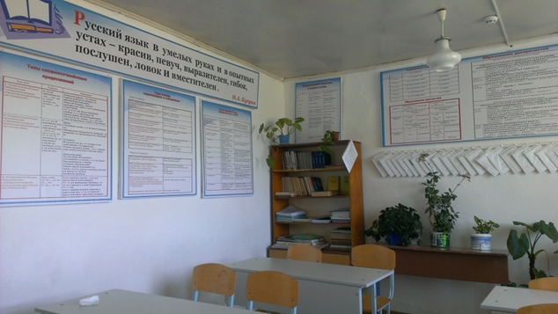 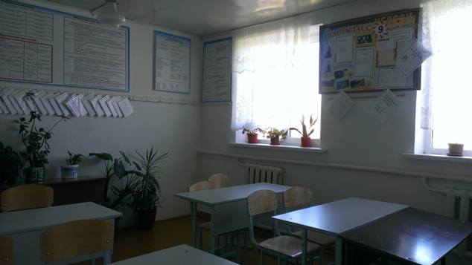

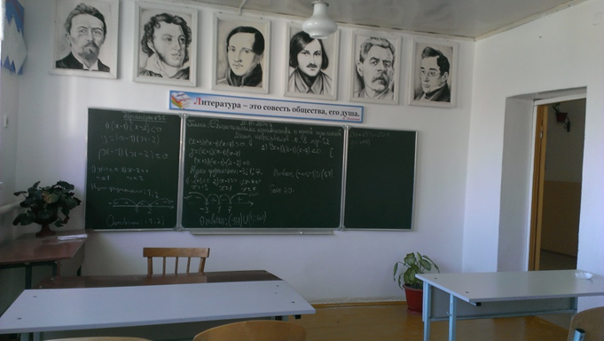

**ПАСПОРТ УЧЕБНОГО КАБИНЕТА**

**по русскому языку и литературы**

**МКОУ «Дурангинская СОШ».**

1.Год оборудования кабинета - 2002

2.Для каких классов оборудован кабинет - 5 - 11

3.Площадь кабинета - 20 кв. м.

4.Постоянное оборудование кабинета: книжний шкаф, парты, стулья, стенды, портреты писателей.

5.Наличие тематических стендов (перечислить темы): виды ССП, виды СПП, тире между подлежащим и сказуемым, члены предложений, спряжение глаголов, способ образования деепричастий, способ образования причастий, чередующиеся гласные в корне, правописание приставок ПРЕ- и ПРИ-.

6.Наличие библиотеки в кабинете и картотеки в ней : учебники русского языка и литературы разных годов и авторов, а также методической литературы для учителей и учащихся.

7.Количество учебно-наглядных пособий и оборудования, имеющихся в кабинете: таблицы, раздаточный дидактический материал, методическая литература, орфографические словари, словарь С. И. Ожегова.

8.Наличие технических средств обучения (перечислить): компьютор

9.Наличие аудиовизуальных средств обучения: диски русский язык (издательство « 1 сентября»), русский язык весь школьный курс (репетитор), шедевры русской живописи, школа Александра Княжеского (анализ произведений)

10.Наличие противопожарного инвентаря и аптечки – огнетушитель

Наличие вводного и периодичного инструктажей по технике безопасности для учащихся

11.Инвентарная книга и картотека с указанием всех имеющихся в кабинете учебно-наглядных пособий и оборудования – имеется.

ЗАВ.КАБИНЕТОМ: /Гаджимагомедова П. Г./

**Сводная ведомость**

**интеллектуальных достижений учащихся МКОУ «Дурангинская СОШ» по русскому языку и литературы**

**за 2013-2014 уч. год.**

Конкурс выразительного чтения стихотворения Расула Гамзатова – 3 место. Сулейманова З. ученица 8 класса.

Конкурс выразительного чтения стихотворения Расула Гамзатова – 3 место. Каймаразова А. ученица 6 класса.

Конкурс иллюстрация к произведению Расула Гамзатова – 2 место. Сулейманова З. ученица 8 класса.

**Методическая копилка:**

